Manual de Facturación
- Plataforma de uso ODO
https://kenextrading.odoo.com/web/login

- Ingreso de ODO en la opción de ventas
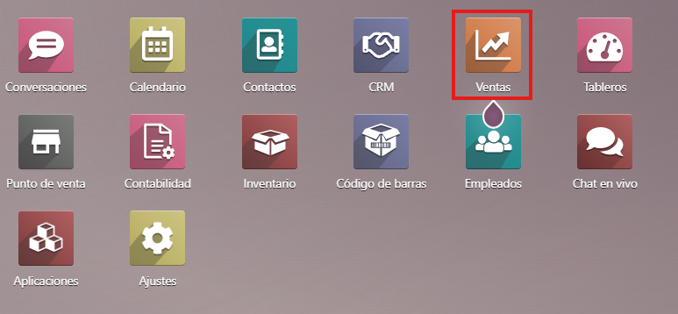

- Para verificar las ordenes a facturar de los clientes se toma la opción de Pedidos, y se despliega varias opciones y debe darle clic en Pedidos.
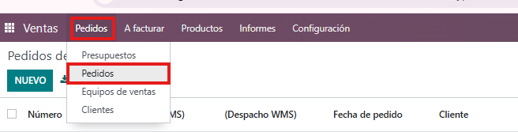
Se utiliza la opción de Pedidos para verificar el estatus de las órdenes.
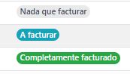

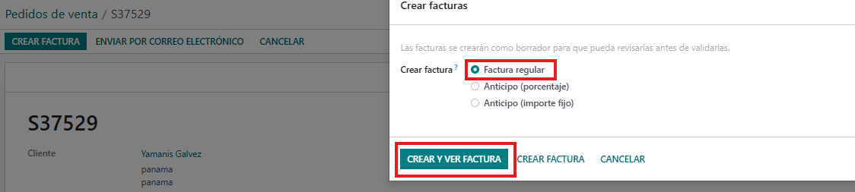
Al momento de facturar se debe de asegurar que la Factura este marcada en Regular.

- Pedido del Mayor (CREDITO)

- Se verifica que tenga la aprobación Edumar y que esté listo para despachar según los criterios del vendedor. (S.A.T.- S.A.F.– A.T – A.F)

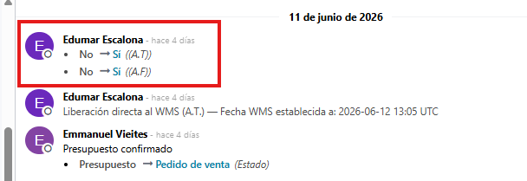

- Se valida que el pedido esté listo para facturar el cual debe estar en estatus Listo para Despachar y bodega (Entregado) haya empacado cada producto.
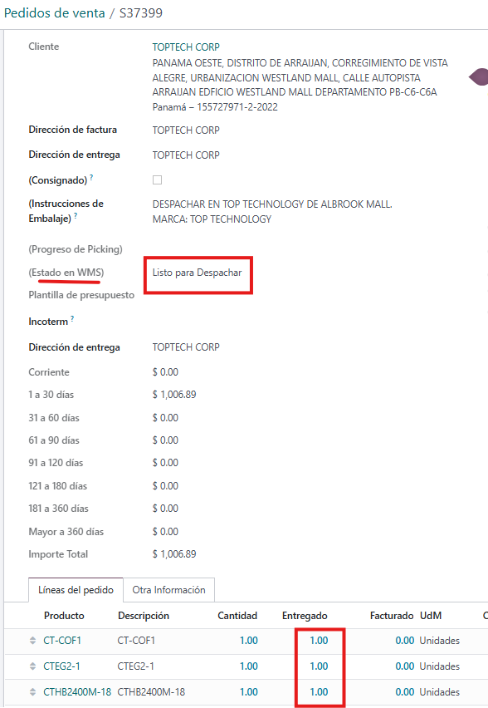

- Luego que se valida la información, se procede a crear la factura al cliente.
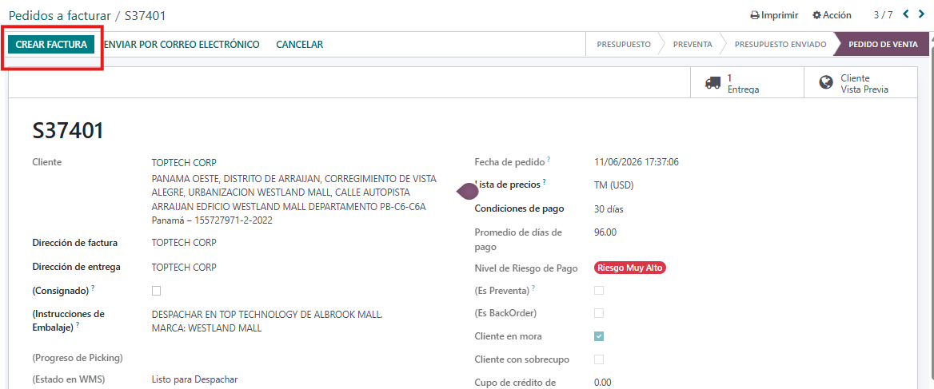

- Se registra como crédito el pedido en referencia de pago y en diario Mayor
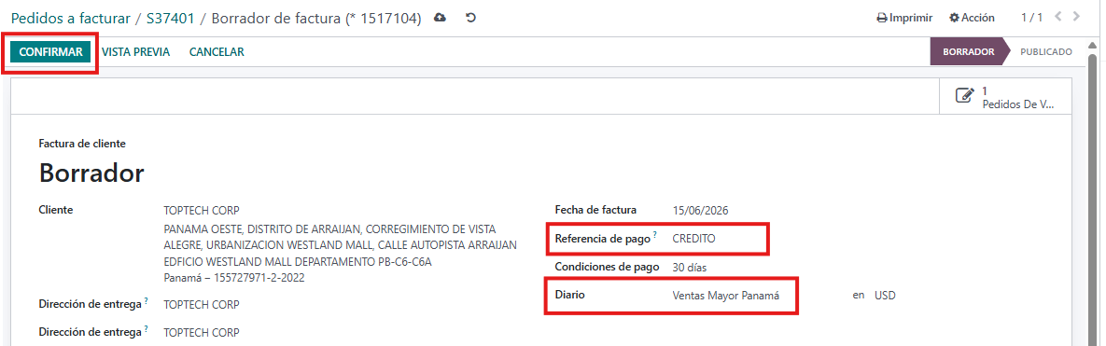

En los pedidos del mayor No se registran los pagos, ya que los clientes tienen un lapso y el departamento de Tesorería registran y aplican los pagos a la cuenta correspondiente del cliente.
- Si al pedido mantiene algún producto faltante o error se le notifica a bodega para que pueda corregir el pedido.
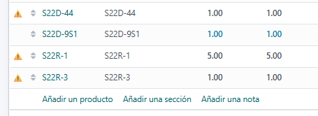
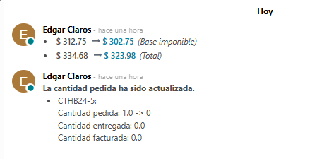

- Pedidos del Mayor (CONTADO)
- Se valida que el pedido este listo a Facturar, que se encuentre cargado el pago del pedido y que los monto coincidan, también que bodega lo haya empacado.
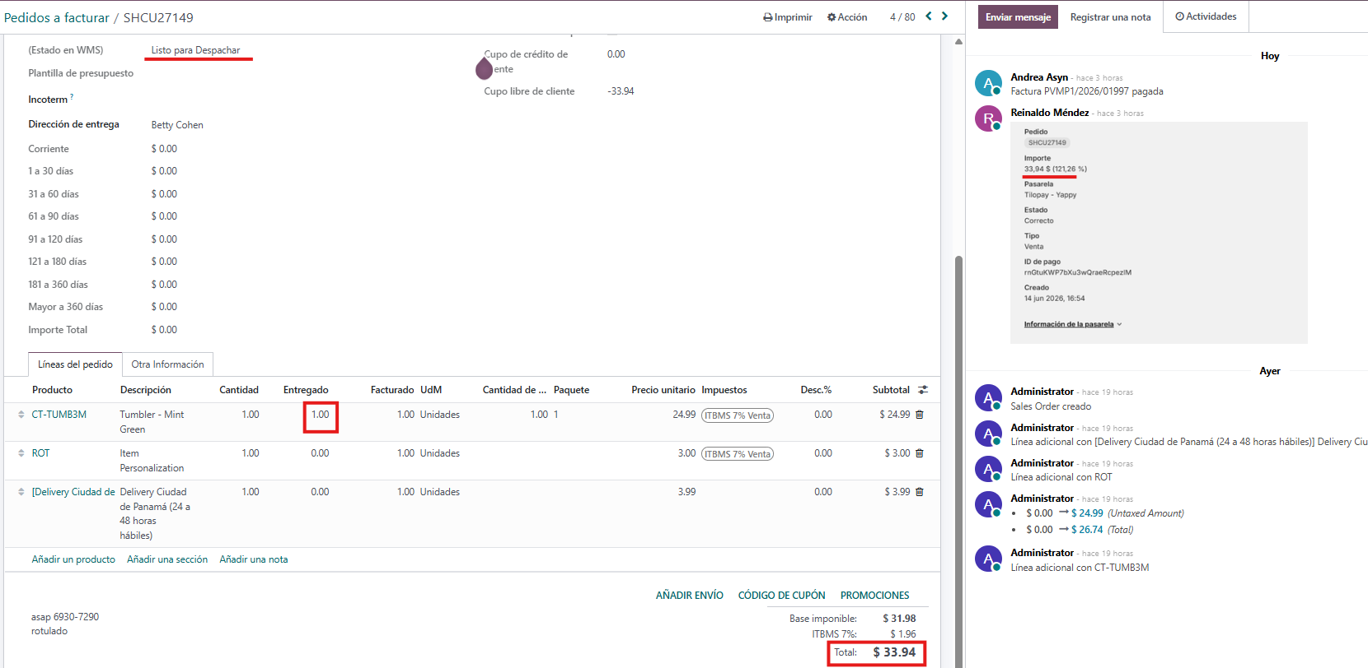

- Luego que se valida la información del pedido se debe registrar el método de pago del cliente. según el diario y la orden ya sea del mayor o página web
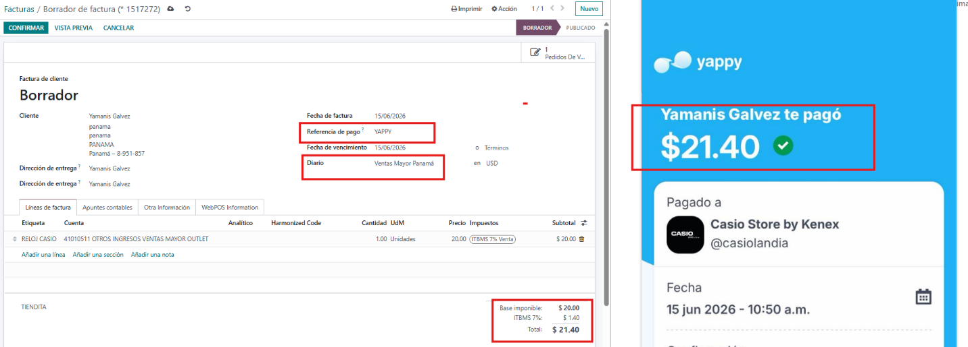

- Se confirma el pedido y automáticamente se crea la factura luego que se crea el pedido se registra el pago según el método del pago.
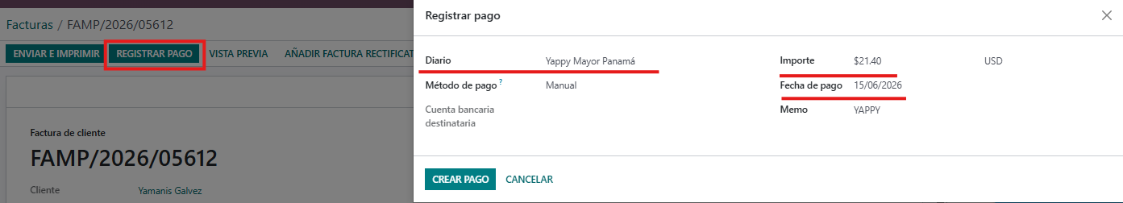

- Se debe registrar la fecha que se realizó el pago y si el cliente paga de mas en la cuenta se coloca el monto exacto que pago.

- Se debe colocar el diario según el método del pago del cliente.

- Luego que se confirma el pago del pedido se rectifica que se haya pagado y aplicado correctamente el pago .
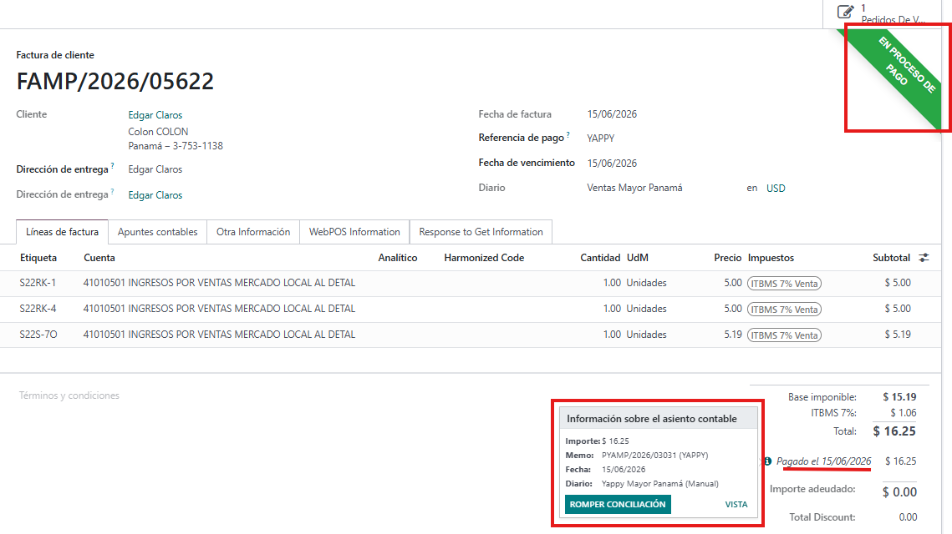

- Pedidos de Mayor Eventos

- Se crea un pedido con la solicitud de los productos para el evento, el pedido no se factura. Hasta después de realizarse.
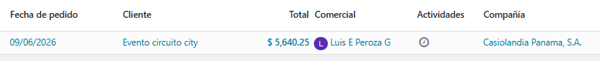
- Una vez realizado el evento se crea otro pedido con los productos vendidos y se entrega los comprobantes de pago. Este pedido se crea como Venta

- Cuando bodega realiza la verificación de lo entregado del evento se factura el pedido cotejando los físicos con loque indique el pedido
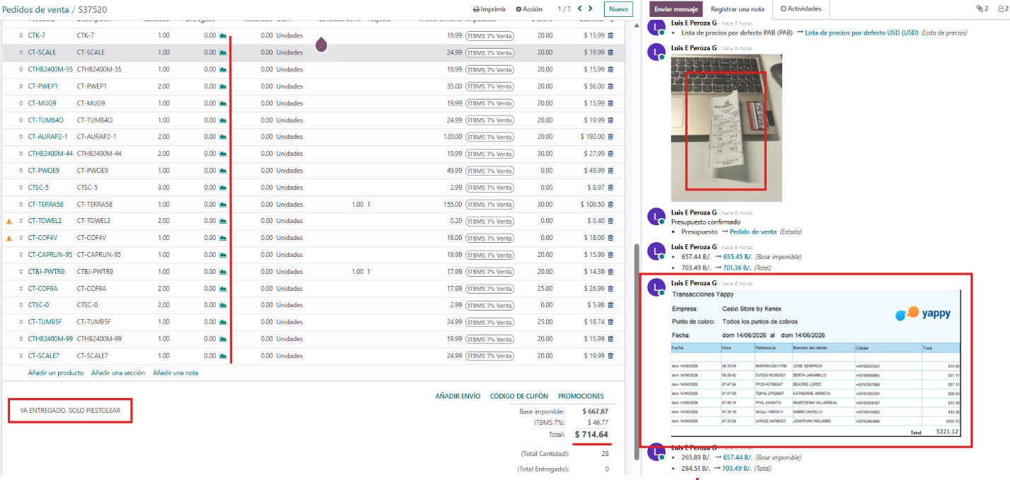

- Devoluciones /Rectificativas
Se realiza cuando el cliente cambia un producto o devuelve, ya sea porque llevara otro o desea una devolución de dinero.
- El proceso pasa mediante la herramienta de Lark bajo aprobación.
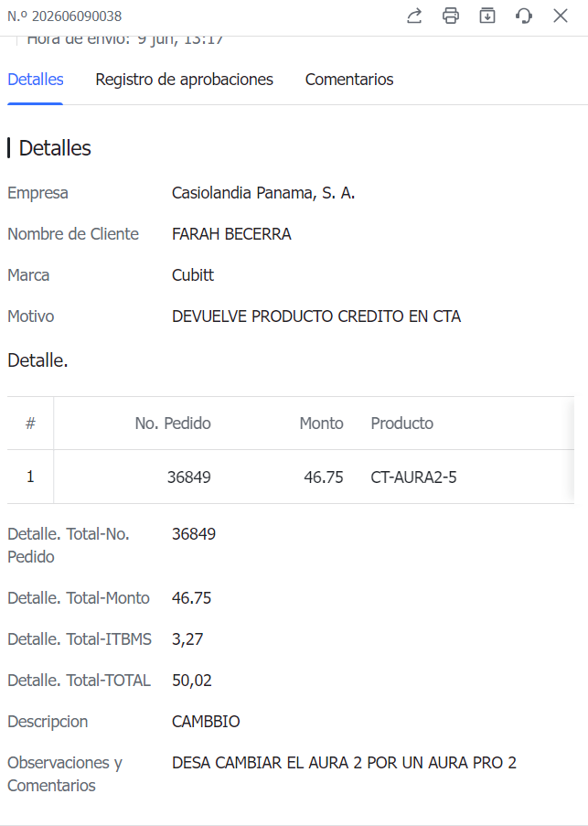

- Una vez aprobado se crea el pedido con la nueva solicitud y se verifica que le crédito que este colocado en el sistema por el departamento de Tesorería se aplica y se factura el pedido.
